CIRCUITI E MISURE ELETTRONICHE Lunedì 12 giugno 2023
Prof. Cesare Svelto AA 2022/2023
Time available 2 hr 00 min Aula 8.0.1 e 9.0.1 ore 15.00
COGNOME (stampatello): __________________________________ Nome: _________________________
Laurea-anno: FIS-2° Matr. e firma __ __ __ __ __ __ _______________________________

Punteggi: pre-compito=7 Es.1=8 Es.2=6 Es.3=7 Es.4=6 TOT=34
N.B. Occorre saper svolgere tutti gli esercizi per poter consegnare il compito (con un esercizio mancante o sostanzialmente non svolto non si deve consegnare). Compiti consegnati e corretti che evidenzieranno un risultato gravemente insufficiente o comunque gravi lacune nella preparazione potranno comportare il salto dell’appello successivo. Occorre motivare tutte le risposte date e indicare i passaggi risolutivi, elencando TUTTI i sottopunti ù 1A), 1B), ... etc..
L’ordine logico-formale e la buona leggibilità delle risposte fornite costituiranno elemento di valutazione.
S O L U Z I O N I

(35 min) Esercizio 1
1) Il circuito mostrato in figura si trova a regime per t=0⁻ e al tempo t=0 viene aperto l’interruttore.
Dati: I₀ = 3 A, R₁ = 100 Ω, R₂ = 200 Ω, R₃ = 50 Ω, L = 3 μH, C = 0.4 nF.
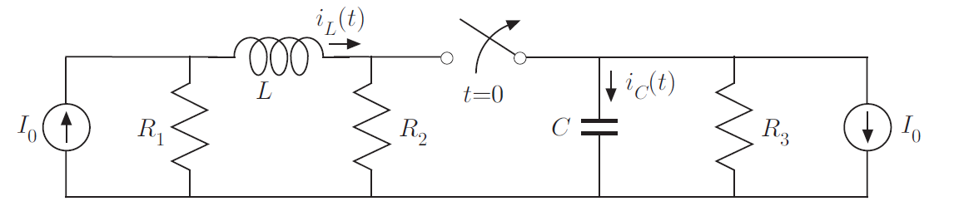
1A) Indicare in generale i passaggi secondo cui si può risolvere il transitorio di un circuito elettrico del primo ordine.
1B) Nel circuito assegnato, individuare le costanti di tempo dei transitori dopo l’apertura dell’interruttore.
1C) Risolvere il transitorio, scrivendo l’espressione, analitica e numerica, per le correnti i_{L}(t) e i_{C}(t) mostrate in figura. Si ricavino in particolare valore iniziale e valore finale delle due correnti dopo la chiusura dell’interruttore.
1D) In un unico diagramma quantitativo, riportare gli andamenti nel tempo delle due correnti nei bipoli reattivi.
1E) Dopo avere indicato analiticamente le due energie negli elementi reattivi E_{L}(t) ed E_{C}(t), si calcolino i loro valori al tempo t*=20 ns (anche solo analiticamente se si hanno ‘numeri dubbi’) e l’energia complessiva.

²1A) Per risolvere il transitorio di un circuito del primo ordine, dobbiamo innanzitutto individuare la condizione iniziale della rete elettrica (“valori iniziali” di correnti e tensioni al tempo t=0⁻) quando il circuito si trova a regime prima dell’inizio del transitorio. L’analisi di regime si effettua sostituendo agli elementi reattivi il loro bipolo equivalente in corrente continua (in generale un c.a. per il condensatore e un c.c. per l’induttore) e risolvendo il circuito in regime stazionario, ad esempio ricorrendo ai metodi di sostituzione studiati o con la sovrapposizione degli effetti. In maniera del tutto analoga è possibile determinare la condizione di regime al termine del transitorio, o a “transitorio esaurito”, individuata dalla soluzione di regime e “valori finali” delle grandezze elettriche per t→∞.
Al tempo t=0 e t=0⁺ dobbiamo imporre la conservazione delle grandezze fisiche che sono variabili di stato, e che dunque devono variare con continuità da t=0⁻: in generale la tensione ai capi dei condensatori e la corrente attraverso gli induttori, che non possono subire subiscono variazioni improvvise.
Il passo successivo è di individuare la costante di tempo del transitorio del 1° ordine: τ =L/R_{EQ} nel circuito RL considerato (oppure τ =R_{EQ}C nel caso di un circuito RC), avendo prima determinato la resistenza equivalente del circuito ai capi del bipolo dinamico, ottenuta in breve “spegnendo i generatori”. Quanto tra virgolette vale esattamente per i generatori indipendenti mentre per quelli dipendenti è necessario lasciarli accesi e applicare al circuito un generatore di prova per poi valutare R_{EQ} come rapporto tra tensione e corrente ai capi del bipolo.
L’andamento in transitorio, del 1° ordine, di una qualunque grandezza elettrica (corrente o tensione) evolverà nel tempo, dal rispettivo valore iniziale sino al valore finale, con un andamento esponenziale negativo del tipo e^{-t/τ}:
x(t>0) = [ x(∞) –x(0) ]exp(-t/τ) +x(∞)
Sarà l’ampiezza del transitorio [x(∞)–x(0)]=[x_{FINALE}-x_{INIZIALE}], ad attenuarsi esponenzialmente nel tempo secondo un fattore variabile da 1 fino a 0 [fattore exp(-t/τ)], con costante di tempo τ, lasciando alla fine o “a transitorio esaurito” il valore finale, x(∞)=x_{FINALE}, per la variabile considerata. Attenzione che in generale le grandezze non di stato potrebbero avere un valore iniziale non in continuità con il valore di regime in essere appena prima del transitorio: in generale, per variabili non di stato, può anche essere x(t=0⁺)≠x(t=0⁻).

³1B) Quando si apre l’interruttore il circuito si separa in due circuiti del primo ordine, come mostrato in figura:
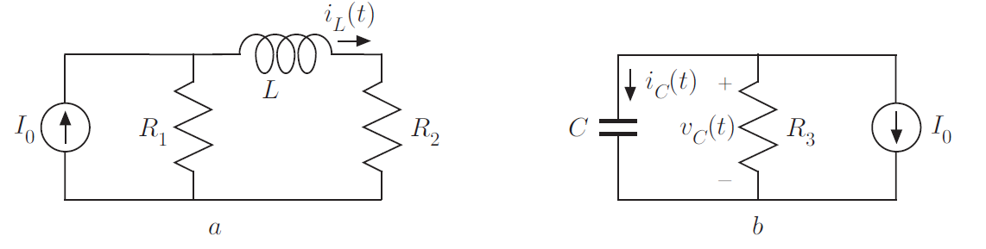

N
Per t >0 entrambi i circuiti sperimentano un transitorio. Le due costanti di tempo si ricavano facilmente spegnendo/aprendo i generatori di corrente e valutando la R_{EQ} a i capi dell’elemento reattivo: R_{EQ,a}=(R₁+R₂)=300 Ω e R_{EQ,b}=R₃=50 Ω. Otteniamo infine τ_{a}=τ_{L}=L/R_{EQ,a}=10 ns e τ_{b}=τ_{C}=R_{EQ,b}C=20 ns.

⁷1C) ²Per cercare i valori iniziali, risolviamo il circuito a regime per t<0 (con l’interruttore ancora chiuso), che è:

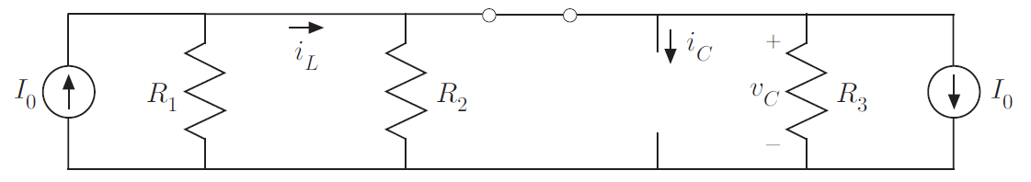
Evidentemente i_{C}(0⁻)=0 (il condensatore in continua si comporta come un c.a.) mentre tutti i resistori, in parallelo, hanno la stessa tensione del condensatore: v_{C}(0⁻).
Inoltre, i due generatori di corrente in parallelo, controversi e di pari valore (+I₀ e -I₀), “si annullano” a vicenda comportando che nelle resistenze la corrente sia nulla. La corrente circola solo nella maglia esterna del circuito e pertanto i_{L}(0⁻)=I₀=3 A e deve anche essere v_{C}(0⁻)=0 V.
² I valori finali si ottengono invece dai due circuiti del transitorio (vedi Figura del punto 1B) con parti a e b), nuovamente considerando i circuiti a regime per t→∞ e dunque operano in corrente continua: occorre ‘cortocircuitare’ l’induttore e ‘aprire’ il condensatore. Se ne ricava immediatamente i_{C}(∞)=0, mentre i_{L}(∞) si ottiene dal partitore di corrente sulle due resistenze R₁ e R₂: i_{L}(∞)=i_{R2}(∞)=R₁/(R₁+R₂)⋅I₀=1 A.
¹ L’espressione, analitica e numerica, della corrente i_{L}(t) è:
i_{L}(t) = i_{L}(0⁻) = 3 A per t<∼0 s
i_{L}(t) = i_{L}(0⁻) = 3 A [ = i_{L}(0⁺) per la continuità della variabile di stato ] per t=0 s
i_{L}(t) = [i_{L}(0⁺)-i_{L}(∞)]exp(-t/τ_{L}) + i_{L}(∞) = [ 2exp(-0.1t_{[ns]}) +1 ]A per t >0 s
² Dato che la tensione del condensatore è variabile di stato, deve essere v_{C}(0⁺)=v_{C}(0)=v_{C}(0⁻)=0 V e quindi nel circuito b e nel suo transitorio, si ricava la corrente nel resistore R₃ al tempo t=0+ come i₃(0⁺)=v_{C}(0⁺)/R₃=0 A così che ─per la KCL applicata al nodo N sopra il condensatore del circuito b─ deve essere i_{C}(0⁺)=-I₀=-3 A.
L’espressione, analitica e numerica, della corrente i_{C}(t) è:
i_{C}(t) = i_{C}(0⁻) = 0 A per t<∼0 s
i_{C}(t) = i_{C}(0⁺) = -3 A per t=0 s
i_{C}(t) = [i_{C}(0⁺)-i_{C}(∞)]exp(-t/τ_{C}) + i_{C}(∞) = [ -3exp(-0.05t_{[ns]}) ] A per t >0 s

³1D) Il diagramma quantitativo con l’andamento temporale delle due correnti, prima e durante il transitorio, è:
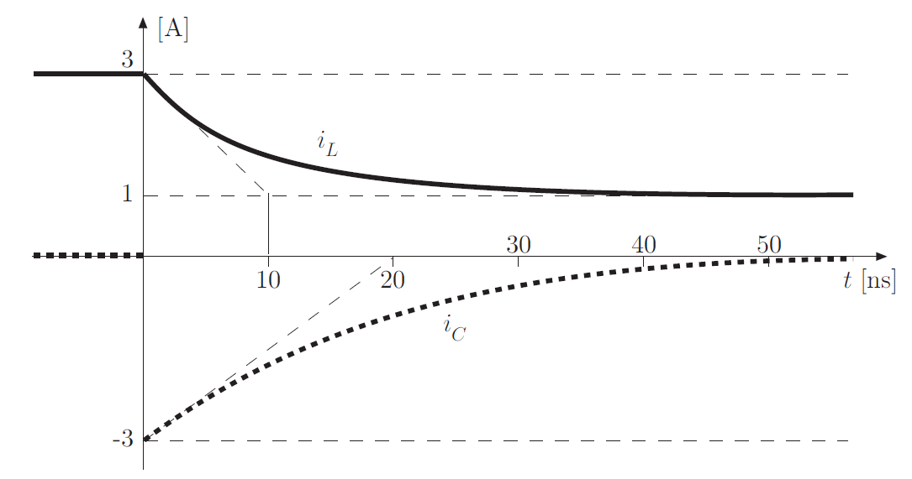
_{L}
_{C}
i_{L}(0⁺)i_{L}()
i_{C}(0⁺)i_{C}()
Si notino le pendenze iniziali dei due transitori esponenziali, che corrispondono alle secanti indicate con gradiente in ordinata Δy=y(0+)-y(∞)=Δi e gradiente in ascissa Δx=τ =Δt, dove y(t) rappresenta la variabile interessata dal transitorio.

⁵1E) ²L’energia in ciascun elemento reattivo, ad ogni istante di tempo, è E_{L}=(1/2)Li_{L}²(t) ed E_{C}=(1/2)Cv_{C}²(t).
Dalle espressioni analitiche ricavate al punto 1C), si possono ottenere le energie richieste in funzione del tempo.
¹Per t*=20 ns, ottiene i_{L}(t*)=[ 2exp(-2) +1 ]A=1.27 A ed E_{L}(t*)=0.5Li_{L}²(t*)=0.5⋅(3⋅10⁻⁶ H)⋅(1.27 A)²≅2.4 μJ.
²In generale, per il condensatore v_{C}(t)=-(1/C)⋅∫i_{C}(t)dt e dunque è possibile ricavare v_{C}(t) integrando la corrente i_{C}(t) da 0 s fino a t*=20 ns. Più semplicemente, conoscendo i_{C}(t*) e applicando la KCL al nodo N della Figura b, si ricava i_{R3}(t*)=-[I₀+i_{C}(t*)] e quindi v_{C}(t*)=v_{R3}(t*)=R₃⋅i_{R3}(t*)=R₃⋅[-I₀-i_{C}(t*)]=(50 Ω)([ -3+

3exp(-1)]A)≅50⋅(-1.896) V≅-94.8 V. Pertanto, E_{C}(t*)=0.5Cv_{C}²(t*)≅1.8 μJ.
L’energia complessiva, sempre per t=t*=20 ns, è E_{TOT}=E_{L}+E_{C}≅4.2 μJ.

TOT = 20 punti da essere scalati per ×10/20 per un voto finale in decimi e poi adattati al punteggio dell’esercizio.
(25 min) Esercizio 2
2) Il circuito rappresentato in figura opera in regime alternato sinusoidale con pulsazione ω=10⁶ rad/s con:
I₀=1 A, v₀(t)=V₀cos(ωt) e V₀=1 V, L=10 mH, C=20 nF, e R₁=R₂=R₃=100 Ω.
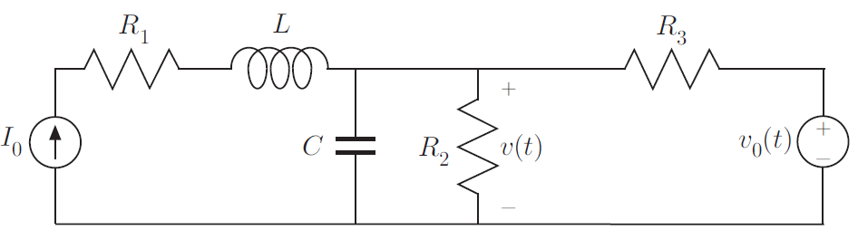
2A) Si calcoli il valore medio della tensione v(t) ai capi della resistenza R₂: v_{DC}.
2B) Si ricavino l’espressione, analitica e numerica, della tensione in alternata v_{AC}(t).
2C) Calcolare i valori massimi dell’energia nei bipoli reattivi: E_{L,MAX} ed E_{C,MAX}.

2) Il circuito è alimentato da due generatori indipendenti: il generatore di corrente I₀ lavora in regime stazionario (in DC ovvero con ω_{DC}=0) mentre il generatore di tensione v₀(t) lavora in regime sinusoidale (ω=10⁶ rad/s). Per calcolare v(t), è necessario trattare i due contributi separatamente e poi, data la linearità, sommare i contributi delle correnti e tensioni alle due frequenze di lavoro (prima a 0 Hz, in DC, e poi a frequenza f=ω/2π, in AC-SIN).

²2A) Per quanto riguarda il contributo in continua (DC), lasciamo acceso il generatore di corrente I₀ e spegniamo (cortocircuitandolo) il generatore di tensione sinusoidale v₀(t). Avendo poi cortocircuitato l’induttore e trasformato in un circuito aperto il condensatore, otteniamo il circuito equivalente in DC:
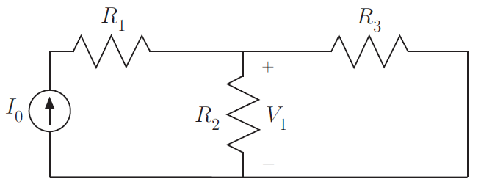
Pertanto, essendo R₂ ed R₃ in parallelo e percorse (come resistenza parallelo, R//, dalla corrente I₀), si ricava una tensione in continua v_{DC}=V₁=R//⋅I₀=(R₁R₂)/(R₁+R₂)⋅I₀=50 V.

⁴2B) Per risolvere il circuito in regime alternato sinusoidale, spegniamo (=c.a.) il generatore di corrente in continua e passiamo al dominio dei fasori con pulsazione angolare ω=10⁶ rad/s. Il circuito diventa:
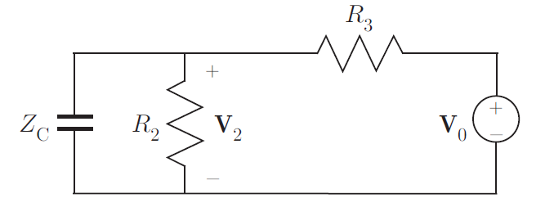
Con il fasore V₀=V₀=1 V e l’impedenza Z_{C}=1/(jωC)=-j50 Ω.
Con una sostituzione di generatore, trasformiamo il gen.tens. con resistenza serie R₃ in un gen.corr. I₁=V₀/R₃=10 mA con R₃ in parallelo. La rete binodale ottenuta è:
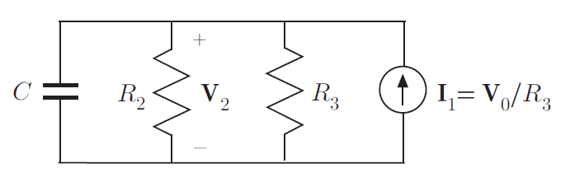
L’ammettenza complessiva, per i tre bipoli in parallelo, è
Y = jωC + 1/R₂ + 1/R₃ = ( 50 + j0.02 ) S
La tensione in alternata è dunque rappresentata dal fasore V₂=I₁/Y=0.25(1-j) V≅0.35e^{-jπ/4} V.
Alternativamente, si può ricavare V₂ dal partitore di tensione di V₀ sul parallelo di Z_{C} con R₂ in serie con R₃.
R₂//Z_{C}==(20-j40) Ω e V₂=====0.25e^{-jπ/4}≅0.35e^{-jπ/4} V.$
Corrispondentemente, la tensione in alternata è v_{AC}(t)=⏐V₂⏐cos(ωt+∠V₂)≅0.35cos(10⁶t-π/4) V.v

³2C) ¹L’induttanza L è costantemente percorsa da corrente I_{L}≡I₀ per cui E_{L,MAX}=E_{L}=(1/2)LI_{L}²=0.5⋅10⁻² J=5 mJ.
²La tensione massima sul condensatore C è v_{C,MAX}=v_{DC}+v_{AC,MAX}=v_{DC}+⏐V₂⏐≅50.35 V∼v_{DC}=50 V, per cui la massima energia nel condensatore è E_{C,MAX}=E_{L}=(1/2)C(v_{C,MAX})²≅25.4 μJ∼25 μJ.

. . = commenti e approfondimenti extra (che lo studente non deve necessariamente scrivere).
TOT = 9 punti da essere scalati per ×10/9 per un voto finale in decimi e poi adattati al punteggio dell’esercizio.

(35 min) Esercizio 3
3) Si vuole conoscere la massa di una palla da tennis e per questo si eseguono 3 misure indipendenti.
3A) Nella prima misura si appoggia la palla da tennis sul piatto di una bilancia digitale da cucina e si legge un valore m_{A,lettura}=70 g. La bilancia ha portata 1 kg, display a 3 cifre decimali, e si comporta come uno strumento ideale a meno di un offset di lettura +13 g quando il piatto è vuoto. Si ricavi la misura della massa m_{A} esprimendo l’incertezza tipo in notazione compatta e con due cifre decimali.
3B) La massa della palla da tennis viene misurata ripetutamente con una bilancia analogica, con offset 2 g e limite di risoluzione trascurabile, leggendo i seguenti valori sulla scala graduata:
m_{B,i} (g)=59.5, 60.7, 62.0, 57.5, 58.3. Si ricavi la misura della massa m_{B} esprimendo l’incertezza tipo in notazione compatta e con due cifre decimali.

3C) Si conosce l’energia cinetica E_{C}=4 J, con incertezza estesa 16 mJ per un fattore di copertura k=2, quando la palla si muove con velocità v=10 m/s. La velocità v è stata misurata dallo spazio Δs=5 m percorso nell’intervallo di tempo Δt=0.5 s. Lo spazio Δs è noto con incertezza trascurabile mentre il tempo è stato misurato con un Clock al quarzo (f_{C}=1 MHz e incertezza standard 2⋅10⁻³) conteggiando, evidentemente, N_{C}=5⋅10⁵ conteggi. Ricavare l’incertezza assoluta e relativa su Δt.
Si ricavi la misura della massa m_{C}, ricavata indirettamente dall’energia cinetica E_{C}=(1/2)mv², esprimendo l’incertezza tipo in notazione compatta e con due cifre decimali.
3D) Si discuta la compatibilità tra le tre misure di massa (m_{A}, m_{B}, m_{C}), valutando i valori k_{MIN} (con almeno 2 o 3 cifre significative) per i diversi fattori di copertura minimi per la compatibilità.
3E) Si ricavi la miglior stima della massa m e la sua incertezza standard, assoluta e relativa.
3F) Si stimi l’incertezza dell’incertezza per la misura di m_{B}.

²3A) Il valore della misura sarà uguale al valore letto meno la correzione dovuta all’offset della bilancia: m_{A}=m_{A,lettura}-offset_{A}=70 g-13 g=57 g La risoluzione della bilancia digitale è Δm_{A}=(1 kg)/(10³ livelli)=1 g con una corrispondente incertezza di quantizzazione u(m_{A})=Δm_{A}/=0.29 g.
La prima misura è dunque m_{A}=57.00(29) g.

²3B) Il valore della massa ricavabile nella seconda misura, dalle misure ripetute, è la media campionaria dei dati meno l’offset di lettura (che è comune a ciascuna delle letture effettuate):
m_{B} = = 59.6 -2 = 57.6 g
Si giunge allo stesso risultato correggendo ciascuna misura per il valore dell’offset e poi mediando.
La deviazione standard campionaria (che si può calcolare allo stesso modo sui dati d’origine o sui dati ai quali sia stato sottratto l’offset ma con gli scarti dal valor medio anch’esso corretto per l’offset) è
s(m_{B}) = = 1.8083 g
e pertanto, con n=5 misure ripetute, si ha una incertezza di categoria A
u(m_{B}) = = = 0.81 g
La seconda misura è dunque m_{B}=57.60(81) g.

³3C) Dalla formula E_{C}=(1/2)mv², si ricava indirettamente la massa m=2E_{C}/v²=(2⋅4)/100=0.08 kg=80 g. L’equazione della misura indiretta, che fornisce il misurando m in funzione degli ingressi E_{C} e v tra loro statisticamente indipendenti, è una produttoria generalizzata degli ingressi: dunque ci converrà ragionare e calcolare in termini d i incertezze relative. Da m=2E_{C}/v² si ricava u_{r}(m)= .
Cominciamo col calcolare, come richiesto espressamente dal problema, l’incertezza del tempo Δt. L’intervallo di tempo in questione è misurato come Δt=N_{C}⋅T_{C}=N_{C}/f_{C} e quindi con incertezza u_{r}(Δt)=. Per il numero di conteggi, teoricamente quantizzato, si può pensare di adottare u(N_{C})=1/=0.29 e pertanto u_{r}(N_{C})=u(N_{C})/N_{C}=0.29/5⋅10⁵=0.58⋅10⁻⁶=58 ppm. In generale il risultato non cambia significativamente (+40 %!) considerando l’incertezza di quantizzazione sia sull’inizio che sulla fine dell’intervallo di tempo Δt conteggiato: in tal caso si può ritenere u(N_{C})=⋅(1/)=0.58 e u_{r}(N_{C})=81 ppm. Tuttavia, essendo qui Δt un multiplo intero di T_{C}, c’è anche la possibilità che Δt sia “conteggiato in maniera esatta” e pertanto che il numero N_{C} sia conosciuto in maniera esatta con idealmente u(N_{C})=0. Quest’ultima ipotesi vale se si suppone che “fissato l’intervallo di tempo si misura lo spazio percorso (ma senza incertezza o con incertezza trascurabile?). In ogni caso, come vedremo tra breve, l’incertezza relativa su f_{C} è decisamente dominante anche sul più grande valore di incertezza relativa ipotizzabile per N_{C} e pertanto u_{r}(N_{C}) in questo problema sarà comunque trascurabile. Infatti, per la frequenza del Clock è un dato del problema che u_{r}(f_{C})=2⋅10⁻³ e risulta pertanto u_{r}(f_{C})>>u_{r}(N_{C}). Allora, u_{r}(Δt)≅u_{r}(f_{C})=2⋅10⁻³ con una corrispondente incertezza assoluta u(Δt)=u_{r}(Δt)⋅Δt=2⋅10⁻³⋅0.5=1 ms.
Dai dati del testo, u_{r}(E_{C})=u(E_{C})/E_{C}=[U(E_{C})/k]/E_{C}=[16⋅10⁻³/2]/4=2⋅10⁻³. L’incertezza di v=Δs/Δt(=10 m/s), essendo trascurabile l’incertezza sullo spazio Δs, è esclusivamente legata all’incertezza sul tempo ed uguale ad essa in termini di incertezze relative: dunque u_{r}(v)=u_{r}(Δt)=2⋅10⁻³. Possiamo adesso calcolare u_{r}(m)= ==⋅2⋅10⁻³=4.5⋅10⁻³ e poi la corrispondente incertezza assoluta che pertanto risulta u(m)=u_{r}(m)⋅m=4.5⋅10⁻³⋅80=0.36 g.
La terza misura è dunque m_{C}=80.00(36) g.

¹3D) Per verificare la compatibilità tra le 3 misure indipendenti, occorre valutare la compatibilità tra le possibili coppie di misure. Per 2 misure indipendenti m₁±u(m₁) e m₂±u(m₂), occorre valutare se
con un fattore di copertura ragionevole (k=1, 2, o 3)
Dai valori e dalle incertezze ricavate ai punti precedenti, si vede subito che la 3ª misura sembra “parecchio lontana” dalle altre due (e probabilmente sarà incompatibile con loro) mentre la 1ª e la 2ª misura appaiono “abbastanza vicine” tra loro (e probabilmente saranno compatibili l’una con l’altra).
Nel caso considerato delle 3 misure di massa m_{A}=(57.00±0.29) g, m_{B}=(57.60±0.81) g, e m_{C}=(80.00±0.36) g:
e k≥0.6/0.86 per cui k_{MIN,A-B}=0.70 🡪 1ª e 2ª mis. compatibili con k=1
e k≥23/0.46 per cui k_{MIN,C-A}=49.8 🡪 1ª e 3ª mis. incompatibili
e k≥22.4/0.89 per cui k_{MIN,C-B}=25.3 🡪 2ª e 3ª mis. incompatibili.
Le misure A e B sono tra loro fortemente compatibili, già con k=1, mentre la misura C è incompatibile con ciascuna delle altre due. Questo avviene perché la misura dell’energia cinetica della palla da tennis non è affatto semplice o direttamente determinabile: pertanto risulta piuttosto “strano” avere misurato una tale energia cinetica E_{C}=4 J con una incertezza standard di “soli” 8 mJ (0.2 %): è probabile che questa misura indiretta sia affetta da alcuni errori che ne falsano il valore o/e l’incertezza.

²3E) La miglior stima della misura si ottiene dalle due misure compatibili attraverso la loro media pesata:
m = m_{MP} = = 57.07 g con min(m_{A}, m_{B}) < m < max(m_{A}, m_{B})
con una incertezza della media pesata
u(m) = = 0.27 g con u(m) < min[u(m_{A}), u(m_{B})]
ed infine una incertezza relativa u_{r}(m)=u(m)/m=0.48 %∼5 %.

¹3F) L’incertezza stimata al punto B, u(m_{B}), è di categoria A poiché il metodo impiegato per ottenerla è basato su una analisi statistica di un insieme (campione) di misure ripetute. Il numero di gradi di libertà della stima di incertezza di categoria A è ν =n-1=4. In queste condizioni l’incertezza relativa dell’incertezza stimata risulta u_{r}[u(m_{B})]≅1/=1/≅35 % e l’incertezza (assoluta) dell’incertezza è u[u(m_{B})]=u_{r}[u(m_{B})]⋅u(m_{B})=0.29 g.

. . = commenti e approfondimenti extra (che lo studente non deve necessariamente scrivere).
TOT = 11 punti da essere scalati per ×10/11 per un voto finale in decimi e poi adattati al punteggio dell’esercizio.

(25 min) Esercizio 4
4) Un DVM ad approssimazioni successive, con display a 6 e ½ cifre decimali, opera con n=18 bit inclusivi del bit di segno, ha portata P=20 V, e misura una tensione d’ingresso V_{X}=-18.273 645 V. Il Clock ha frequenza 20 MHz e per ciascun ciclo di confronto occorrono m=4 periodi di Clock. In ogni misura, il tempo inizialmente impiegato dal comparatore di zero per la decisione del segno ed infine dalle memorie interne per salvare l’ultimo valore numerico accumulato nel SAR è T₀=0.6 μs.
4A) Disegnare lo schema blocchi di questo DVM.
4B) Ricavare il valore misurato V_{X,MIS} e il suo errore percentuale rispetto all’ingresso V_{X}.
4C) Valutare l’incertezza relativa della misura: u_{r}(V_{X,MIS}).
4D) Ricavare la massima frequenza di un segnale sinusoidale correttamente misurabile (f_{SIN,MAX}).
4E) Il rumore d’ingresso al DVM è V_{N}=0.7 mV (ampiezza efficace): calcolare i bit equivalenti.

²4A) Vedi Libro-Lucidi-Appunti.

³4B) Il DVM ha dinamica bipolare D=D_{BIP}=±P=40 V: dedica uno dei bit al segno e quindi (n-1)=17 bit alla risoluzione di misura su dinamica unipolare (D_{UNI}=P=20 V). La risoluzione di misura del voltmetro digitale è dunque ΔV=D/2^{n}=P/2^{n-1}≅152.6 μV sulla portata P=20 V e, in maniera abbastanza coerente, il display digitale visualizza 6½ cifre decimali (±19.999 99, con la ½ cifre decimale che rappresenta i ±10 V e le 6 cifre intere a rappresentare valori di ampiezza d 0 V a 9.999 99 V, ovvero sino alla decina di microvolt). Infatti, la risoluzione di visualizzazione è spinta fino a 10 μV, di poco più fine dell’incertezza di quantizzazione u_{Q}(V_{X})=ΔV/=44 μV.
² Nella misura, una volta stabilito il segno (“segno -“, nel nostro caso, essendo l’ingresso di tensione negativo), il valore numerico a 17 bit accumulato nel SAR al termine del 17° confronto tra la V_{X} e la V_{R} in prova è N_{X}={V_{X}/ΔV=(V_{X}/D)⋅2^{n}}=119 758, dove {⋅} indica l’arrotondamento a numero intero per difetto, dato che nel voltmetro ad approssimazioni successive il valore numerico via via accumulato nel SAR deve essere un numero intero approssimato per difetto. Il valore di tensione misurato è V_{X,MIS}=N_{X}⋅ΔV=N_{X}⋅(P/2¹⁷)=-18.273 62 V essendoci arrestati ad una rappresentazione a 6e½ cifre.
In una sola formula, ma con “meno spiegazione/significato”: V_{X,MIS}={V_{X}/ΔV}⋅ΔV={(V_{X}/D)⋅2^{n}}⋅(D/2^{n})=-18.273 62 V.
¹ L’errore percentuale rispetto al valore di misura è e%=⏐V_{X,MIS}-V_{X}⏐/⏐V_{X}⏐≅1.335 ppm~1.4 ppm=0.000 14 %.

²4C) L’incertezza di quantizzazione è u_{Q}(V_{X})=ΔV/=44 μV=u(V_{X,MIS}) e, almeno in assenza di altre fonti/indicazioni di incertezza, l’incertezza relativa della misura è u_{r}(V_{X,MIS})=u(V_{X,MIS})/⏐V_{X,MIS}⏐=2.4 ppm.
Si osserva che in alcuni casi l’errore di misura “puntuale” (al limite pari a zero) può anche essere significativamente più basso dell’incertezza e in particolare dell’incertezza di quantizzazione. Invece, in altri casi tale errore, al massimo pari a ±ΔV/2 e dunque in modulo al più uguale a 0.5ΔV, può anche superare l’incertezza di quantizzazione
u_{Q}=ΔV/≅0.29ΔV~0.3ΔV (dunque può benissimo essere e=⏐V_{X,MIS}-V_{X}⏐>u_{Q}).

²4D) Il tempo occorrente per ciascun confronto, e per l’assegnazione del valore finale a ciascuno dei 17 bit di quantizzazione, è T_{CONFR}=m⋅T_{C}=m/f_{C}=200 ns=0.2 μs. Il tempo di misura del voltmetro considerato è T_{MIS}=T₀+(n-1)T_{CONFR}=0.6 μs+3.4 μs=4 μs, dato che il “ritardo/tempo” T₀ avviene una sola volta in ciascuna misura, e la frequenza di misura è f_{MIS}=1/T_{MIS}=250 kHz=250 kSa/s. Per il teorema del campionamento, lavorando a f_{SAMPLE}=f_{MIS}=250 kHz la massima frequenza di un segnale sinusoidale correttamente ricostruibile è (teoricamente) f_{SIN,MAX}=f_{SAMPLE}/2=f_{MIS}/2=125 kHz.

²4E) Il numero di bit equivalenti è n_{EQ}=n-(1/2)⋅log₂[1+(V_{N}/u_{Q})²]”≅”n-log₂(V_{N}/u_{Q})=14 bit, già inclusivi del bit di segno. Si osserva che il ”≅” nel nostro caso vale perché lavoriamo in condizioni nelle quali (V_{N}/u_{Q})²≅16²>>1. Indicando i valori dei due rumori: (V_{N})²=49×10⁻⁸ V² e (u_{Q})²≅2×10⁻⁹ V² e

. . = commenti e approfondimenti extra (che lo studente non deve necessariamente scrivere).
TOT = 11 punti da essere scalati per ×10/11 per un voto finale in decimi e poi adattati al punteggio dell’esercizio.

Exercise ___ (continued)
[additional sheet for potentially “long” solutions to exercises]
LINK TO THIS PAGE AT THE PARTIAL ENDING OF THE CORRESPONDING EXERCISE
APPEND THE PAGE/PHOTO “CONTINUOUSLY” AFTER EACH EXERCISE IN THE PDF

